ｽﾍﾟｸﾄﾙﾗﾍﾞﾙ: ｽﾍﾟｸﾄﾙ 1

ﾗｲﾌﾞﾀｲﾑ 120.0 s

収集ｼﾞｵﾒﾄﾘ[度] :

試料傾斜角 = 0.0

方位角 = 0.0

ｴﾚﾍﾞｰｼｮﾝ = 30.0

加速電圧 = 10.00 kV

ｽﾍﾟｸﾄﾙ全ｶｳﾝﾄ数 = 109161

|  |  |  |  |
| --- | --- | --- | --- |
| ｻﾝﾌﾟﾙﾃﾞｰﾀ : | ｴﾈﾙｷﾞｰ[eV] | 分解能[eV] | ｶｳﾝﾄ数 |
| ｽﾄﾛｰﾌﾞ : | 3.8 | 53.54 | 1209630 |
|  |  |  |  |
| 最適化ﾃﾞｰﾀ : ｺﾊﾞﾙﾄ K線 |  |  |  |
|  | ｴﾈﾙｷﾞｰ[eV] | 分解能[eV] | ｶｳﾝﾄ数 |
| ｽﾄﾛｰﾌﾞ : | .1 | 53.96 | 498142 |
| 最適化元素 : | 6926.7 | 142.17 | 16696 |

ｽﾍﾟｸﾄﾙ処理 :

定量計算に使用されていないﾋﾟｰｸ : 2.145 keV

処理ｵﾌﾟｼｮﾝ : 酸素 ｽﾄｲｷｵﾒﾄﾘ

繰り返し回数 = 1

ｽﾀﾝﾀﾞｰﾄﾞ :

Na Albite 1999/06/01

Mg MgO 1999/06/01

Al Al2O3 1999/06/01

Si SiO2 1999/06/01

K MAD-10 Feldspar 1999/06/01

Ca Wollastonite 1999/06/01

Cr Cr 1999/06/01

Mn Mn 1999/06/01

Fe Fe 1999/06/01

Ni Ni 1999/06/01

|  |  |  |  |  |  |
| --- | --- | --- | --- | --- | --- |
| 元素 | 質量濃度 | 原子数 | 化合物 | 化学式 |  |
|  | [%] | 濃度[%] | 濃度[%] |  |  |
| Na K | -0.01 | -1.38 | -0.01 | Na2O |  |
| Mg K | 0.05 | 13.86 | 0.09 | MgO |  |
| Al K | 0.00 | 0.27 | 0.00 | Al2O3 |  |
| Si K | 0.08 | 18.08 | 0.17 | SiO2 |  |
| K K | 0.00 | 0.35 | 0.00 | K2O |  |
| Ca K | 0.01 | 0.80 | 0.01 | CaO |  |
| Cr K | -0.03 | -3.53 | -0.04 | Cr2O3 |  |
| Mn K | 0.01 | 1.22 | 0.01 | MnO |  |
| Fe K | 0.04 | 4.42 | 0.05 | FeO |  |
| Ni K | 0.07 | 7.40 | 0.09 | NiO |  |
| O | 0.15 | 58.49 |  |  |  |
| ﾄｰﾀﾙ | .38 |  |  |  |  |

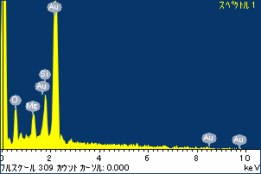

ﾌﾟﾛｼﾞｪｸﾄ : ﾌﾟﾛｼﾞｪｸﾄ 1

ｵｰﾅｰ : Administrator

領域 分析領域 9

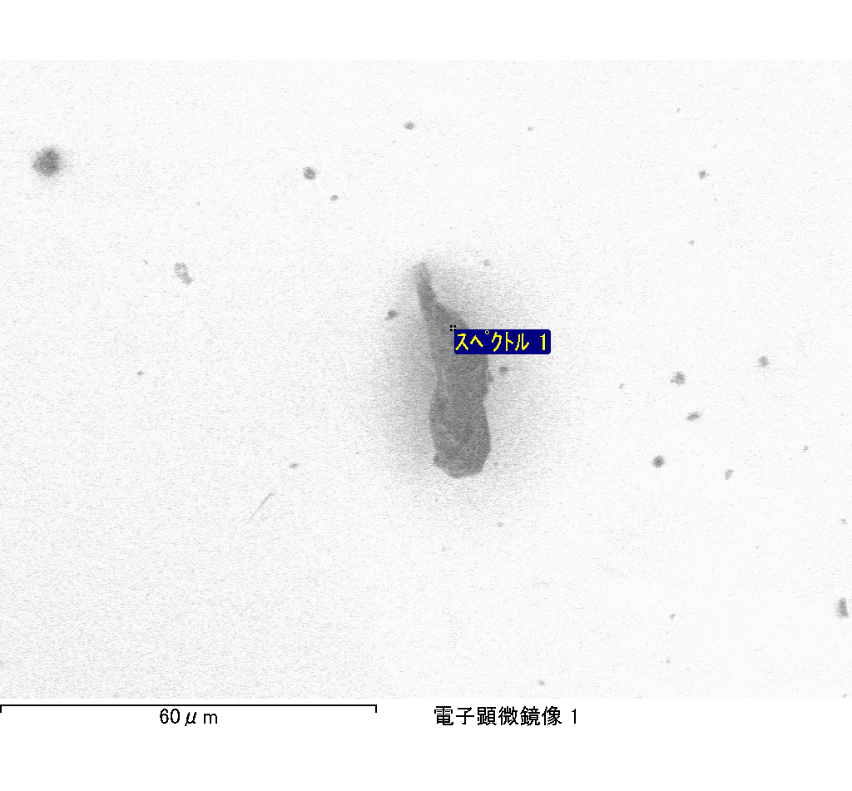

ｽﾍﾟｸﾄﾙﾗﾍﾞﾙ: ｽﾍﾟｸﾄﾙ 2

ﾗｲﾌﾞﾀｲﾑ 120.0 s

収集ｼﾞｵﾒﾄﾘ[度] :

試料傾斜角 = 0.0

方位角 = 0.0

ｴﾚﾍﾞｰｼｮﾝ = 30.0

加速電圧 = 10.00 kV

ｽﾍﾟｸﾄﾙ全ｶｳﾝﾄ数 = 110457

|  |  |  |  |
| --- | --- | --- | --- |
| ｻﾝﾌﾟﾙﾃﾞｰﾀ : | ｴﾈﾙｷﾞｰ[eV] | 分解能[eV] | ｶｳﾝﾄ数 |
| ｽﾄﾛｰﾌﾞ : | 3.8 | 53.49 | 1208723 |
|  |  |  |  |
| 最適化ﾃﾞｰﾀ : ｺﾊﾞﾙﾄ K線 |  |  |  |
|  | ｴﾈﾙｷﾞｰ[eV] | 分解能[eV] | ｶｳﾝﾄ数 |
| ｽﾄﾛｰﾌﾞ : | .1 | 53.96 | 498142 |
| 最適化元素 : | 6926.7 | 142.17 | 16696 |

ｽﾍﾟｸﾄﾙ処理 :

定量計算に使用されていないﾋﾟｰｸ : 2.140, 2.429 keV

処理ｵﾌﾟｼｮﾝ : 酸素 ｽﾄｲｷｵﾒﾄﾘ

繰り返し回数 = 1

ｽﾀﾝﾀﾞｰﾄﾞ :

Na Albite 1999/06/01

Mg MgO 1999/06/01

Al Al2O3 1999/06/01

Si SiO2 1999/06/01

K MAD-10 Feldspar 1999/06/01

Ca Wollastonite 1999/06/01

Cr Cr 1999/06/01

Mn Mn 1999/06/01

Fe Fe 1999/06/01

Ni Ni 1999/06/01

|  |  |  |  |  |  |
| --- | --- | --- | --- | --- | --- |
| 元素 | 質量濃度 | 原子数 | 化合物 | 化学式 |  |
|  | [%] | 濃度[%] | 濃度[%] |  |  |
| Na K | 0.00 | 0.11 | 0.00 | Na2O |  |
| Mg K | 0.09 | 14.78 | 0.15 | MgO |  |
| Al K | 0.01 | 0.86 | 0.01 | Al2O3 |  |
| Si K | 0.12 | 17.64 | 0.26 | SiO2 |  |
| K K | 0.00 | 0.44 | 0.01 | K2O |  |
| Ca K | 0.00 | -0.35 | 0.00 | CaO |  |
| Cr K | 0.05 | 3.99 | 0.08 | Cr2O3 |  |
| Mn K | -0.01 | -1.02 | -0.02 | MnO |  |
| Fe K | 0.06 | 4.31 | 0.08 | FeO |  |
| Ni K | -0.01 | -0.66 | -0.01 | NiO |  |
| O | 0.24 | 59.90 |  |  |  |
| ﾄｰﾀﾙ | .55 |  |  |  |  |

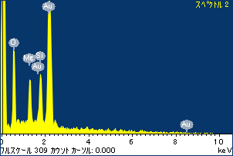

ﾌﾟﾛｼﾞｪｸﾄ : ﾌﾟﾛｼﾞｪｸﾄ 1

ｵｰﾅｰ : Administrator

領域 分析領域 9

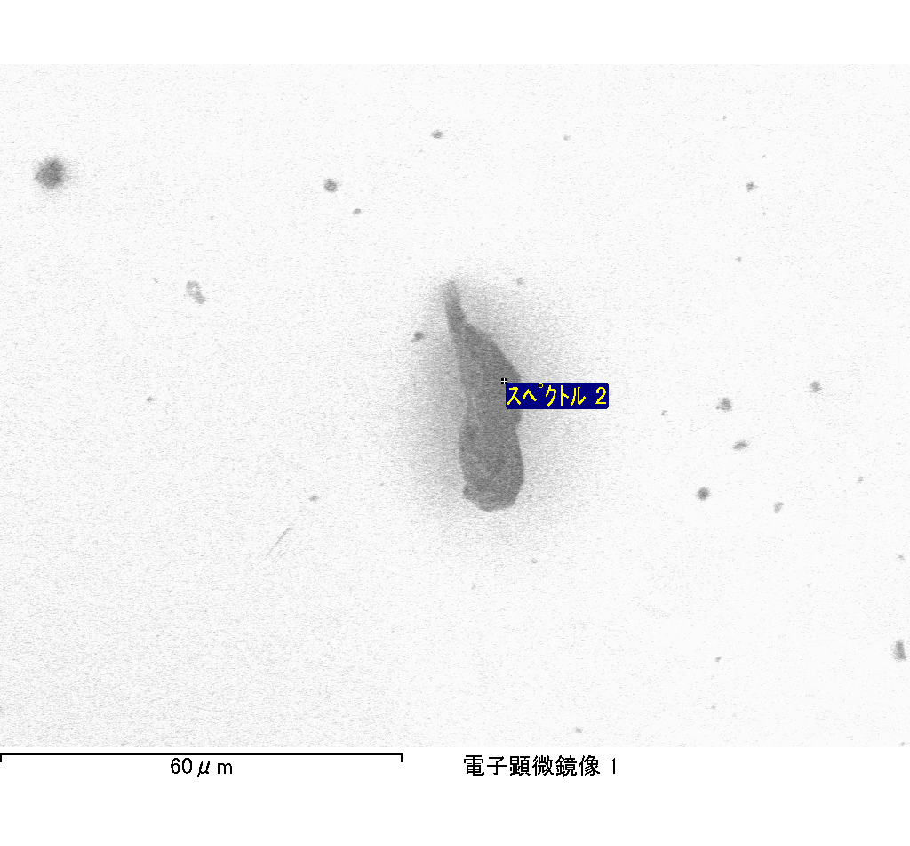

ｽﾍﾟｸﾄﾙﾗﾍﾞﾙ: ｽﾍﾟｸﾄﾙ 3

ﾗｲﾌﾞﾀｲﾑ 120.0 s

収集ｼﾞｵﾒﾄﾘ[度] :

試料傾斜角 = 0.0

方位角 = 0.0

ｴﾚﾍﾞｰｼｮﾝ = 30.0

加速電圧 = 10.00 kV

ｽﾍﾟｸﾄﾙ全ｶｳﾝﾄ数 = 109635

|  |  |  |  |
| --- | --- | --- | --- |
| ｻﾝﾌﾟﾙﾃﾞｰﾀ : | ｴﾈﾙｷﾞｰ[eV] | 分解能[eV] | ｶｳﾝﾄ数 |
| ｽﾄﾛｰﾌﾞ : | 3.8 | 53.53 | 1209830 |
|  |  |  |  |
| 最適化ﾃﾞｰﾀ : ｺﾊﾞﾙﾄ K線 |  |  |  |
|  | ｴﾈﾙｷﾞｰ[eV] | 分解能[eV] | ｶｳﾝﾄ数 |
| ｽﾄﾛｰﾌﾞ : | .1 | 53.96 | 498142 |
| 最適化元素 : | 6926.7 | 142.17 | 16696 |

ｽﾍﾟｸﾄﾙ処理 :

定量計算に使用されていないﾋﾟｰｸ : 2.142, 2.425 keV

処理ｵﾌﾟｼｮﾝ : 酸素 ｽﾄｲｷｵﾒﾄﾘ

繰り返し回数 = 1

ｽﾀﾝﾀﾞｰﾄﾞ :

Na Albite 1999/06/01

Mg MgO 1999/06/01

Al Al2O3 1999/06/01

Si SiO2 1999/06/01

K MAD-10 Feldspar 1999/06/01

Ca Wollastonite 1999/06/01

Cr Cr 1999/06/01

Mn Mn 1999/06/01

Fe Fe 1999/06/01

Ni Ni 1999/06/01

|  |  |  |  |  |  |
| --- | --- | --- | --- | --- | --- |
| 元素 | 質量濃度 | 原子数 | 化合物 | 化学式 |  |
|  | [%] | 濃度[%] | 濃度[%] |  |  |
| Na K | 0.00 | 0.80 | 0.01 | Na2O |  |
| Mg K | 0.08 | 13.79 | 0.14 | MgO |  |
| Al K | 0.00 | -0.70 | -0.01 | Al2O3 |  |
| Si K | 0.12 | 17.23 | 0.26 | SiO2 |  |
| K K | 0.00 | 0.29 | 0.00 | K2O |  |
| Ca K | 0.00 | -0.09 | 0.00 | CaO |  |
| Cr K | 0.00 | 0.34 | 0.01 | Cr2O3 |  |
| Mn K | 0.01 | 1.09 | 0.02 | MnO |  |
| Fe K | 0.09 | 6.18 | 0.11 | FeO |  |
| Ni K | 0.04 | 2.81 | 0.05 | NiO |  |
| O | 0.23 | 58.25 |  |  |  |
| ﾄｰﾀﾙ | .59 |  |  |  |  |

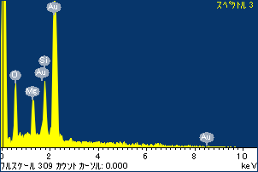

ﾌﾟﾛｼﾞｪｸﾄ : ﾌﾟﾛｼﾞｪｸﾄ 1

ｵｰﾅｰ : Administrator

領域 分析領域 9

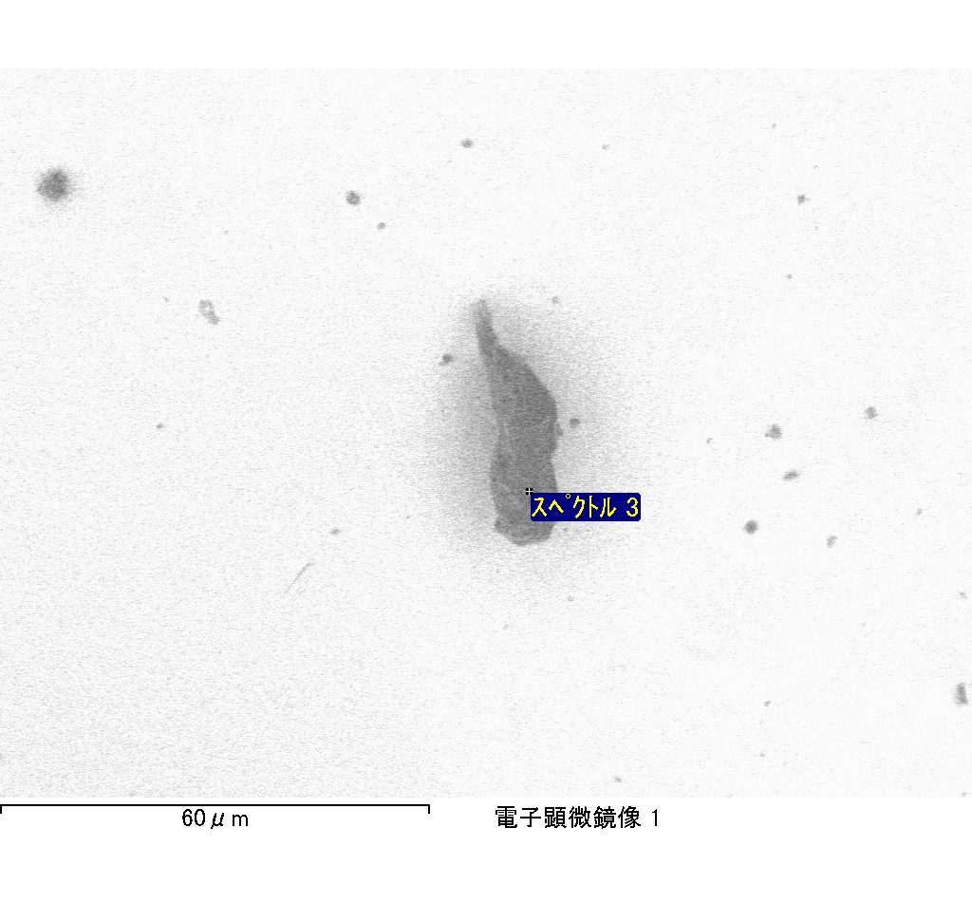

ｽﾍﾟｸﾄﾙﾗﾍﾞﾙ: ｽﾍﾟｸﾄﾙ 4

ﾗｲﾌﾞﾀｲﾑ 120.0 s

収集ｼﾞｵﾒﾄﾘ[度] :

試料傾斜角 = 0.0

方位角 = 0.0

ｴﾚﾍﾞｰｼｮﾝ = 30.0

加速電圧 = 10.00 kV

ｽﾍﾟｸﾄﾙ全ｶｳﾝﾄ数 = 111405

|  |  |  |  |
| --- | --- | --- | --- |
| ｻﾝﾌﾟﾙﾃﾞｰﾀ : | ｴﾈﾙｷﾞｰ[eV] | 分解能[eV] | ｶｳﾝﾄ数 |
| ｽﾄﾛｰﾌﾞ : | 3.8 | 53.54 | 1210452 |
|  |  |  |  |
| 最適化ﾃﾞｰﾀ : ｺﾊﾞﾙﾄ K線 |  |  |  |
|  | ｴﾈﾙｷﾞｰ[eV] | 分解能[eV] | ｶｳﾝﾄ数 |
| ｽﾄﾛｰﾌﾞ : | .1 | 53.96 | 498142 |
| 最適化元素 : | 6926.7 | 142.17 | 16696 |

ｽﾍﾟｸﾄﾙ処理 :

定量計算に使用されていないﾋﾟｰｸ : 2.141, 2.425 keV

処理ｵﾌﾟｼｮﾝ : 酸素 ｽﾄｲｷｵﾒﾄﾘ

繰り返し回数 = 1

ｽﾀﾝﾀﾞｰﾄﾞ :

Na Albite 1999/06/01

Mg MgO 1999/06/01

Al Al2O3 1999/06/01

Si SiO2 1999/06/01

K MAD-10 Feldspar 1999/06/01

Ca Wollastonite 1999/06/01

Cr Cr 1999/06/01

Mn Mn 1999/06/01

Fe Fe 1999/06/01

Ni Ni 1999/06/01

|  |  |  |  |  |  |
| --- | --- | --- | --- | --- | --- |
| 元素 | 質量濃度 | 原子数 | 化合物 | 化学式 |  |
|  | [%] | 濃度[%] | 濃度[%] |  |  |
| Na K | 0.00 | -0.16 | 0.00 | Na2O |  |
| Mg K | 0.11 | 14.91 | 0.18 | MgO |  |
| Al K | 0.00 | -0.28 | 0.00 | Al2O3 |  |
| Si K | 0.14 | 17.18 | 0.31 | SiO2 |  |
| K K | 0.00 | -0.25 | 0.00 | K2O |  |
| Ca K | 0.01 | 0.88 | 0.01 | CaO |  |
| Cr K | 0.00 | 0.06 | 0.00 | Cr2O3 |  |
| Mn K | 0.00 | -0.30 | -0.01 | MnO |  |
| Fe K | 0.09 | 5.75 | 0.12 | FeO |  |
| Ni K | 0.06 | 3.57 | 0.08 | NiO |  |
| O | 0.28 | 58.64 |  |  |  |
| ﾄｰﾀﾙ | .68 |  |  |  |  |

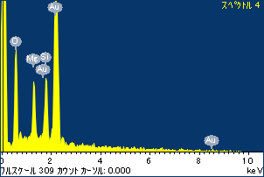

ﾌﾟﾛｼﾞｪｸﾄ : ﾌﾟﾛｼﾞｪｸﾄ 1

ｵｰﾅｰ : Administrator

領域 分析領域 9

